学生在线缴费系统操作指南
1、登录安徽建筑大学财务处官网（网址：http://www.ahjzu.edu.cn/cwc/安徽建筑大学财务处）
2、打开学生在线缴费系统

3、登录学生在线缴费系统
用户代码：学号
用户密码：身份证号码后六位
注意：初次登录的用户需要先修改密码再重新登录，密码修改要符合规定的格式

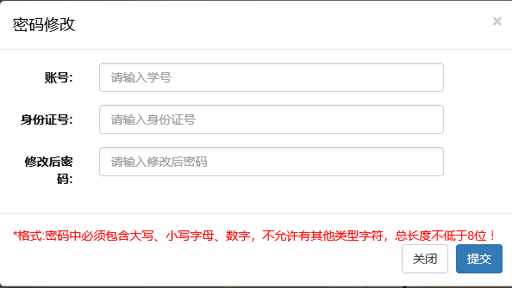

4.点击网上缴费，选择要缴费的项目并提交

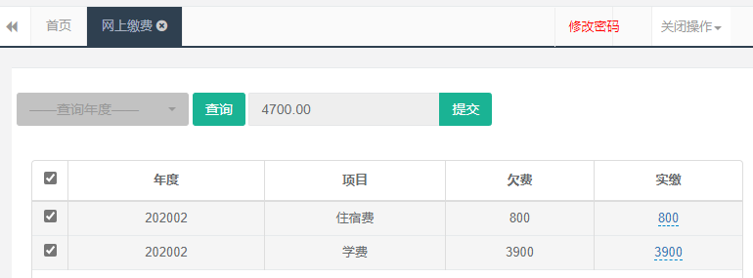

5.提交之后跳转至中国银行在线支付平台，支持微信、支付宝交易，扫码付款即可




